Федеральное государственное бюджетное образовательное учреждение высшего образования
«Сибирский государственный университет телекоммуникаций и информатики»
(СибГУТИ)

Кафедра прикладной математики и кибернетики

РАСЧЕТНО-ГРАФИЧЕСКОЕ ЗАДАНИЕ
по дисциплине «Функциональное и логическое программирование»

Вариант 6

Выполнил: Студент 3-го курса,
группы ИП-111
Гердележов Даниил Дмитриевич

Проверил преподаватель: Галкина Марина Юрьевна

Оглавление
Задание: 3
Ход работы: 3
Задание 1.6 3
Задание 2.6 4

Задание:
1.6 Осуществите циклический сдвиг в списке на n элементов вправо.
2.6 В текстовом файле, состоящем из нескольких строк, упорядочите слова в каждой строке лексикографически. Сформируйте новый файл.

Ход работы:

Задание 1.6
Код программы:
task1(List, N) :-
length(List, Len),
N1 is N mod Len,
rotate_right(List, N1, RotatedList),
write(RotatedList).

rotate_right(List, 0, List).
rotate_right(List, N, RotatedList) :-
N > 0,
append(Tail, [Last], List),
N1 is N - 1,
rotate_right([Last|Tail], N1, RotatedList).

Примеры вызова программы:
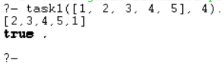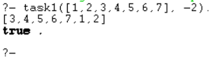
Рис. 1 Результаты работы программы задания 1.6.

Задание 2.6
Код программы:
% Предикат для обработки файлов: чтение, обработка строк, запись результата
process_file(InputFileName, OutputFileName) :-
open(InputFileName, read, InputStream),
open(OutputFileName, write, OutputStream),
process_lines(InputStream, OutputStream),
close(InputStream),
close(OutputStream).

% Предикат для обработки строк из входного файла и записи результата в выходной файл
process_lines(InputStream, OutputStream) :-
repeat,
read_line_to_codes(InputStream, Line),
( at_end_of_stream(InputStream)
-> true
; atom_codes(AtomLine, Line),
process_line(AtomLine, ProcessedLine),
format(OutputStream, '~w.~n', [ProcessedLine]),
fail
),
!.

process_line(Line, ProcessedLine) :-
split_string(Line, " ", " .,!?;", Words),
sort(Words, SortedWords),
atomic_list_concat(SortedWords, ' ', ProcessedLine).

Примеры вызова программы:
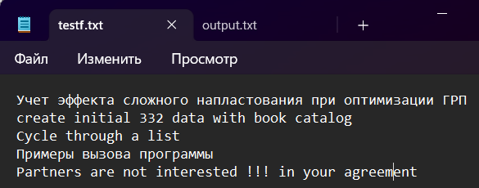
Рис. 2 - Содержимое файла testf.txt.
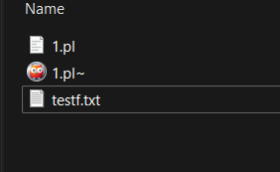
Рис. 3 – Каталог до запуска программы.

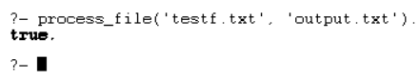
Рис. 4 – Запуск программы.
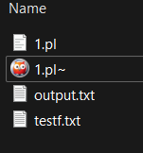
Рис. 5 – Каталог после запуска программы.
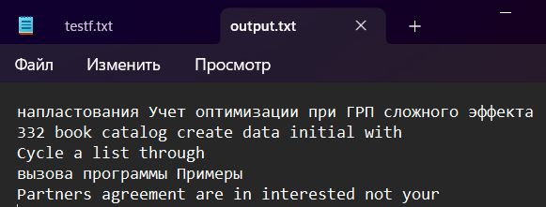
Рис. 2 - Содержимое файла output.txt.

